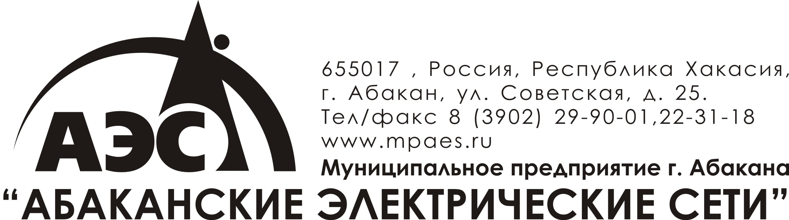

Протокол заседания конкурсной комиссии по вскрытию конвертов с заявками на участие в запросе предложений

г. Абакан 06 июня 2012 года.
- Предмет запроса предложений: Запрос предложений на право заключения договора оказания страховых услуг по добровольному медицинскому страхованию работников МП «АЭС».
Закупка производится на основании приказа № 83 от 24 февраля 2012 года.
Уведомление о проведении запроса предложений официально опубликовано на сайте www.mpaes.ru от 29 мая 2012 года.
Начальная (максимальная) стоимость закупки (страховая премия по договору) составляет - 160 000 рублей 00 копеек НДС не предусмотрен.
Дата и время начала процедуры вскрытия конвертов с предложениями: 10-00 (время местное) 06 июня 2012 года. Место проведения процедуры вскрытия конвертов с предложениями: 655017, Россия, Республика Хакасия, г. Абакан, ул. Советская д. 25, каб. 210.
Состав конкурсной комиссии:
Председатель конкурсной комиссии:
Кранин Владимир Васильевич | Первый заместитель директора - главный инженер
Заместитель председателя конкурсной комиссии:
Ханин Алексей Анатольевич | Начальник Производственно-технического отдела
Члены конкурсной комиссии:
Панов Петр Никифорович | Заместитель директора по МТЧ и С
Ожигова Светлана Олеговна | Начальник юридического отдела
Пономаренко Марина Юрьевна | Заместитель директора по экономике и тарифообразованию
Гапон Оксана Викторовна | Главный бухгалтер
Сухарев Сергей Владимирович | Руководитель группы организации закупок
На заседании комиссии присутствуют:
Председатель конкурсной комиссии
Кранин Владимир Васильевич
Заместитель председателя конкурсной комиссии
Ханин Алексей Анатольевич

Члены конкурсной комиссии:
Ожигова Светлана Олеговна
Сухарев Сергей Владимирович
Комиссия является правомочной, на заседании присутствует не менее 50 % от общего числа ее членов.

ПОВЕСТКА ДНЯ:
- Вскрытие конвертов с заявками, поступившими на запрос предложений на право заключения договора оказания страховых услуг по добровольному медицинскому страхованию работников МП «АЭС».
До окончания, указанного в уведомлении о проведении запроса предложений, срока подачи заявок было представлено 1 (одно) предложение в запечатанном конверте. Целостность конверта сохранена.
Заявка подана в соответствии с требованиями установленными в закупочной документации.
Вскрытие конверта было осуществлено членами конкурсной комиссии, представитель Участника на процедуре вскрытия конвертов отсутствует.
В отношении заявки на участие в запросе предложений была объявлена следующая информация:
- наименование и юридический адрес участника;
- перечень предоставленных Участником на запрос предложений документов, и его соответствие требованиям закупочной документации;
- основные условия (предмет, общая цена), указанные в заявке.
Объявлена информация:
- Участник - ОСАО «Ингосстрах».
Юридический адрес: 115998, г. Москва, ул. Пятницкая, д. 12, стр. 2
Адрес филиала в г. Абакане: Республика Хакасия, г. Абакан, ул. Чертыгашева, 124.
Перечень предоставленных в заявке документов соответствует требованию закупочной документации.
Основные условия (предмет, общая цена), указанные в заявке:
- заявка на право заключения договора оказания страховых услуг по добровольному медицинскому страхованию работников МП «АЭС»;
- общая цена заявки – 150 000 рублей 12 копеек НДС не предусмотрен.

Члены конкурсной комиссии предложили поставить на голосование вопрос об утверждении результатов вскрытия конвертов с заявками.
РЕШЕНИЕ:
1. Утвердить результат вскрытия конверта с заявкой на участие в запросе предложений.
2. В связи с тем, что в установленный срок Организатору запроса предложений поступило одно предложение, признать несостоявшимся запрос предложений на право заключения договора оказания страховых услуг по добровольному медицинскому страхованию работников МП «АЭС».
3. В соответствии с п. 3.9.1. закупочной документации произвести рассмотрение единственной заявки, поступившей на участие в запросе предложений, на соответствие всем установленным требованиям Организатора в закупочной документации.

Результаты голосования:
«ЗА» 4 голоса;
«ПРОТИВ» - голосов;
«ВОЗДЕРЖАЛИСЬ» - голосов;
Решение принято единогласно.

